Czesko-Saksońska Szwajcaria 31.08-01.09.2024

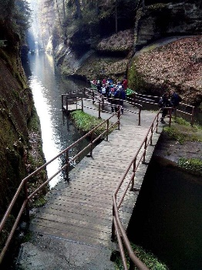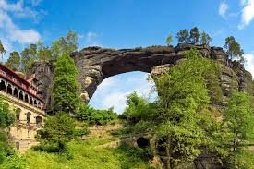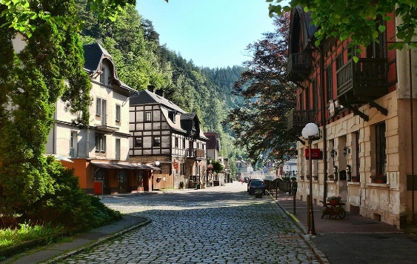
Czesko-Saksońska SZWAJCARIA
Hrensko- Bad Schandau-Pilnitz
TERMIN: 31.08-01.09.2024
CENA: 360 zł/os.

ŚWIADCZENIA:
ZAKWATEROWANIE: 1 nocleg w hotelu 2/3* w Czechach
(pokoje 2,3-osobowe z łazienkami)
WYŻYWIENIE: 1 śniadanie
PRZEJAZD: autokar (klimatyzacja, wc, DVD)
OPIEKA: pilota
UBEZPIECZENIE: NNW (do 10 000 zł) i KL (do 10 000 Euro)
FUNDUSZE TFG i TFP
RAMOWY PROGRAM:
1 dzień: Wyjazd z Wrocławia ( ul. Sucha, Dworzec PKS, Galeria Wroclavia ) o godz. 6.00. Przejazd do miejscowości Hřensko na granicy czesko - niemieckiej. W miasteczku na uwagę zasługują domy wybudowane we wnękach skalnych. Następnie przejście ok.8 km w terenie górskim przez Park Narodowy Czeska Szwajcaria, po drodze Pravčicka brána, największa w Europie formacja skalna w kształcie bramy, o wysokości 21 m i rozpiętości 30 m, u podnóża której w 1833 roku wybudowano gościniec istniejący do dziś - Sokole Gniazdo (Sokoli hnizdo). Kontynuacja spaceru szlakiem turystycznym do wąwozu rzeki Kamenice, przy sprzyjających warunkach możliwość spływu łodziami przełomowym odcinkiem rzeki. Powrót do Hrenska. Przejazd do hotelu na zakwaterowanie i nocleg.
2 dzień: Śniadanie. Wykwaterowanie z hotelu. Przejazd na teren Szwajcarii Saksońskiej, do uzdrowiska Bad Schandau. Spacer po miasteczku, przejście do windy osobowej, zbudowanej w 1904 r. (zabytek techniki). Z platformy położonej na wysokości 50 metrów możemy podziwiać wspaniały widok na dolinę Łaby. Przejazd do zespołu pałacowo-parkowego Pillnitz, letniej rezydencji saskiego dworu, położonej bezpośrednio nad brzegiem rzeki Łaby. Właśnie dzięki temu położeniu główny budynek bywa nazywany "Pałacem na wodzie". Pałac został wzniesiony z początkiem XVII wieku. Inspirowany stylem chińskim, łączy w sobie cechy Orientu i barokowe, pełne przepychu detale (zwiedzanie z zewnątrz). Główną atrakcją rozległego parku, który założono po części w prostych artystycznie formach barokowych, po części w formie angielskiego parku krajobrazowego, jest licząca ponad 250 lat kamelia, która bardziej przypomina drzewo, niż typowy krzak rośliny tej odmiany. Zimą ogrzewa ją specjalnie zbudowany szklany pawilon. Powrót do Wrocławia w godzinach wieczornych.
UWAGI :
Bilety wstępu płatne we własnym zakresie: ok. 25 Euro/os.
Biuro zastrzega sobie prawo do zmiany kolejności zwiedzania. Szczegółowy program ustala pilot. Pilot nie oprowadza wewnątrz zwiedzanych obiektów.
Obowiązkowa opłata za zestaw audioguide (płatna u pilota w autokarze)- 15 zł/os.
WAŻNA INFORMACJA! Impreza przeznaczona dla osób o dobrej kondycji fizycznej, do przejścia ok.12 km w terenie górskim przez Park Narodowy Czeska Szwajcaria.

Zapisy: Oddział Wrocławski PTTK
tel. 71 344 39 23,
mail: bort@pttk.wroclaw.pl

